电子合同在线签订操作手册
招标人
- 南平市公共资源电子交易平台进行账号的注册（http://ggzy.np.gov.cn/nphy/login.aspx）。
点击【免费注册】按钮
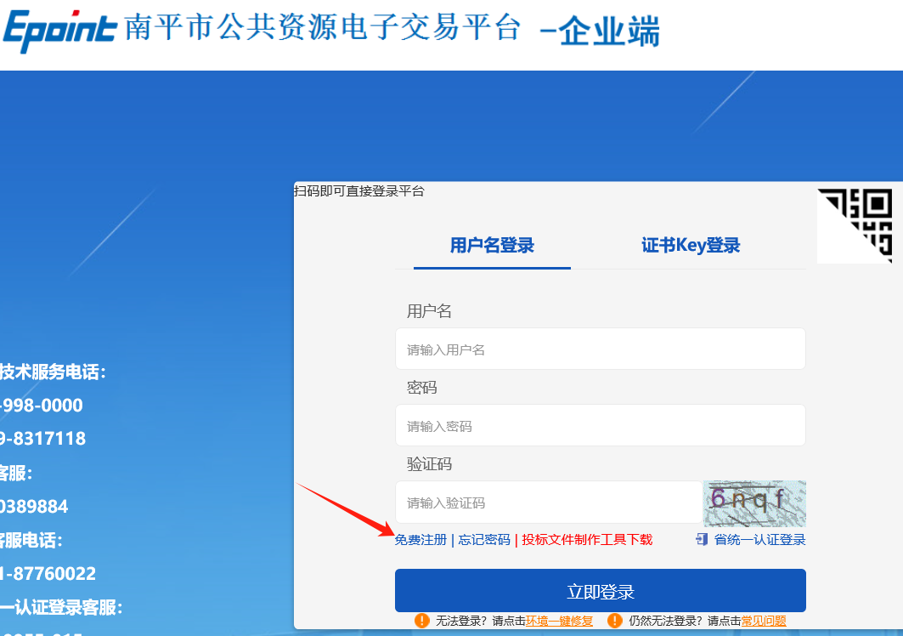
填写对应账号信息，用户类型需要选择为【建设单位】。
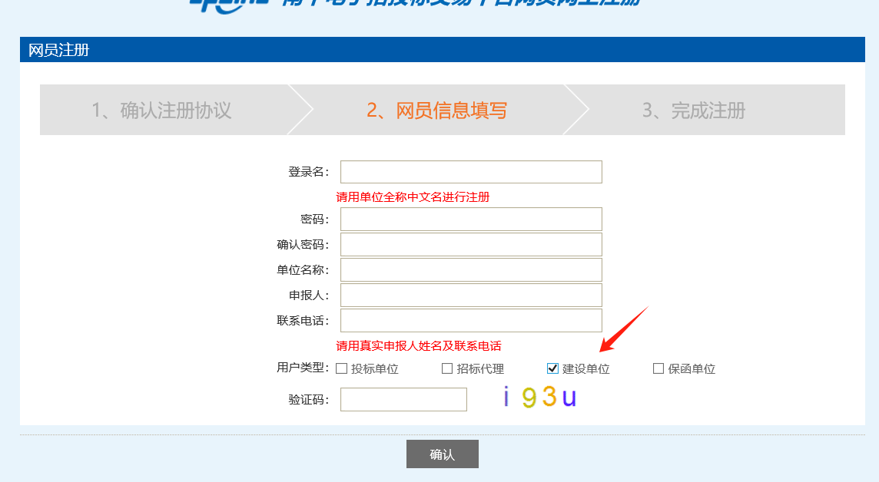
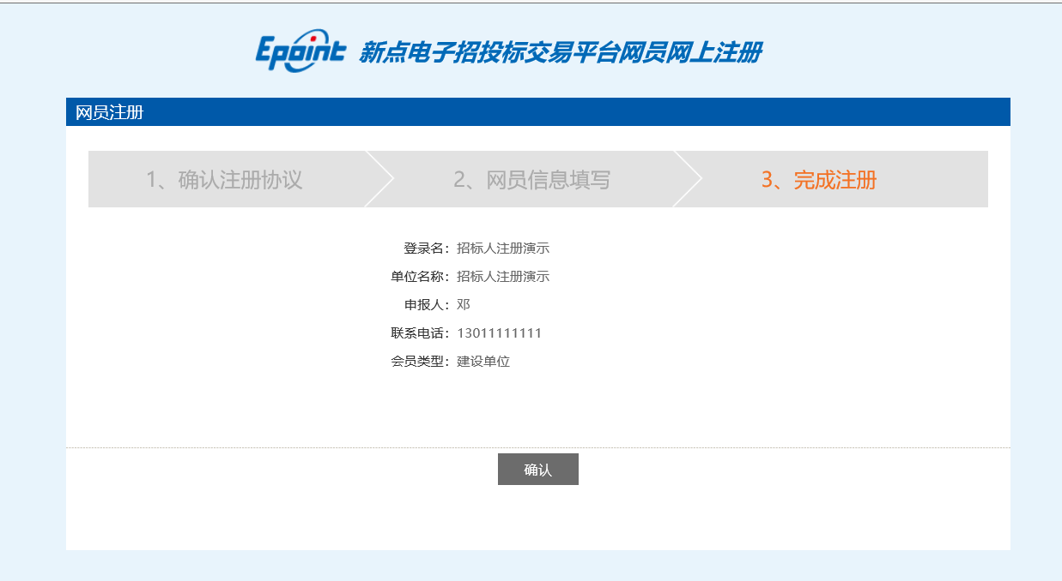
注册完成以后，点击【修改信息】完善单位基本信息，并点击【扫描件管理】上传对应扫描件，上传完成后，提交审核。
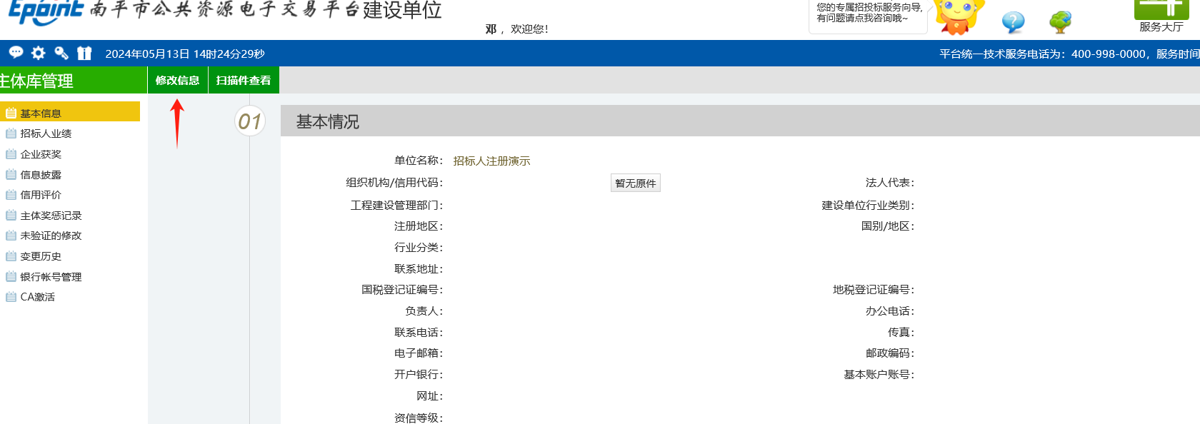
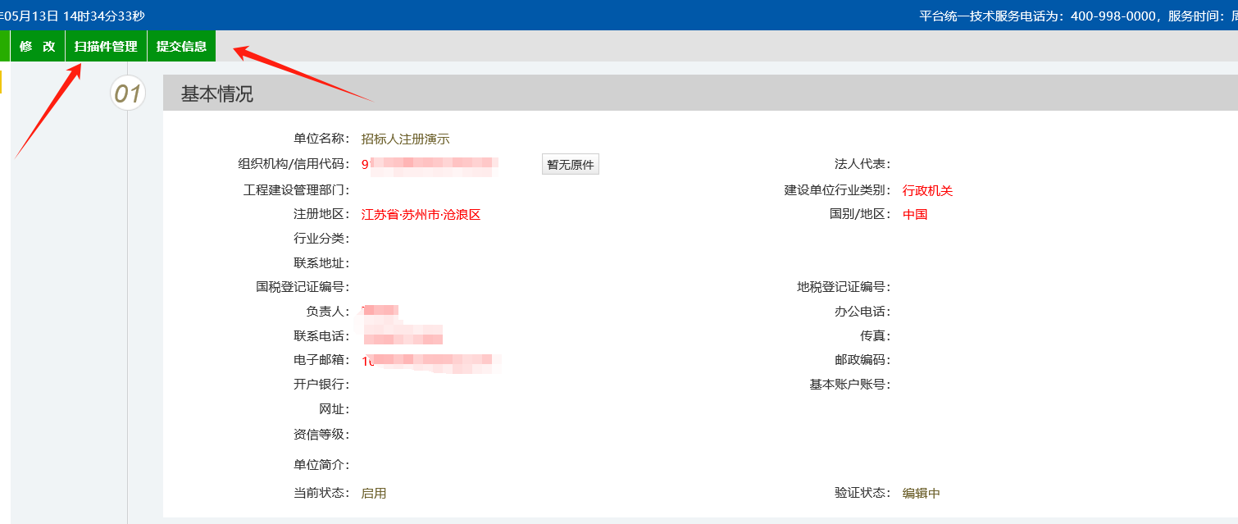
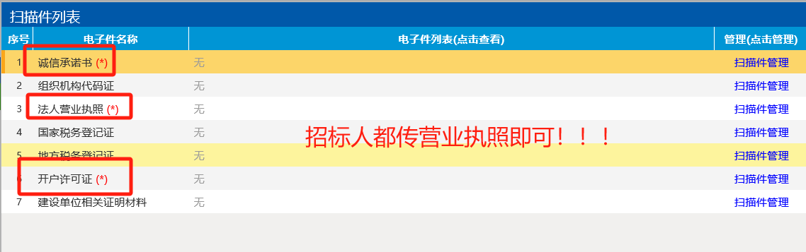
- 下载容易签APP软件。
打开如下地址进行下载，或者直接手机扫描如下二维码。
（http://epbzt.ebpu.com:8888/EpMCertFrame/epmcertmis/mcertmanage/mcertapply_guide?platformcode=TP3508000001）

- 打开【合同备案】界面进行合同的在线盖章。
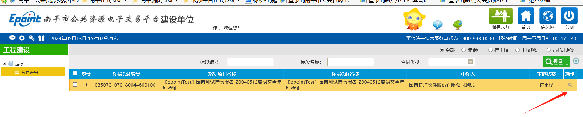
- 使用容易签APP，扫描系统中的二维码，进行容易签扫码领取证书后签署合同。（仅在第一次使用时，需要操作，后续直接进行扫码签章即可）
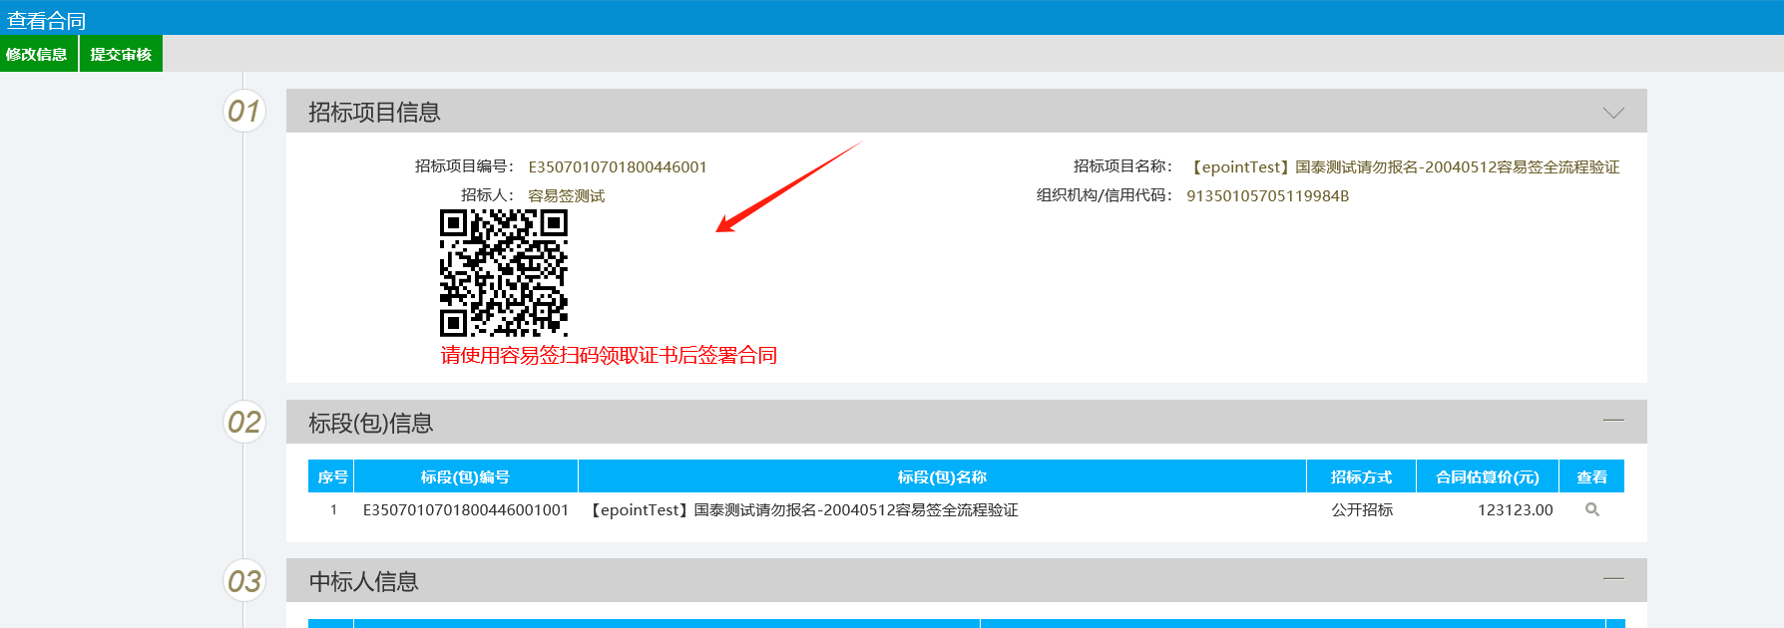
- 容易签APP证书领取。上传营业执照，填写对应法人信息，选择证书，提交进行审核，审核完成后即可使用该证书。（该证书目前免费，无需支付费用）
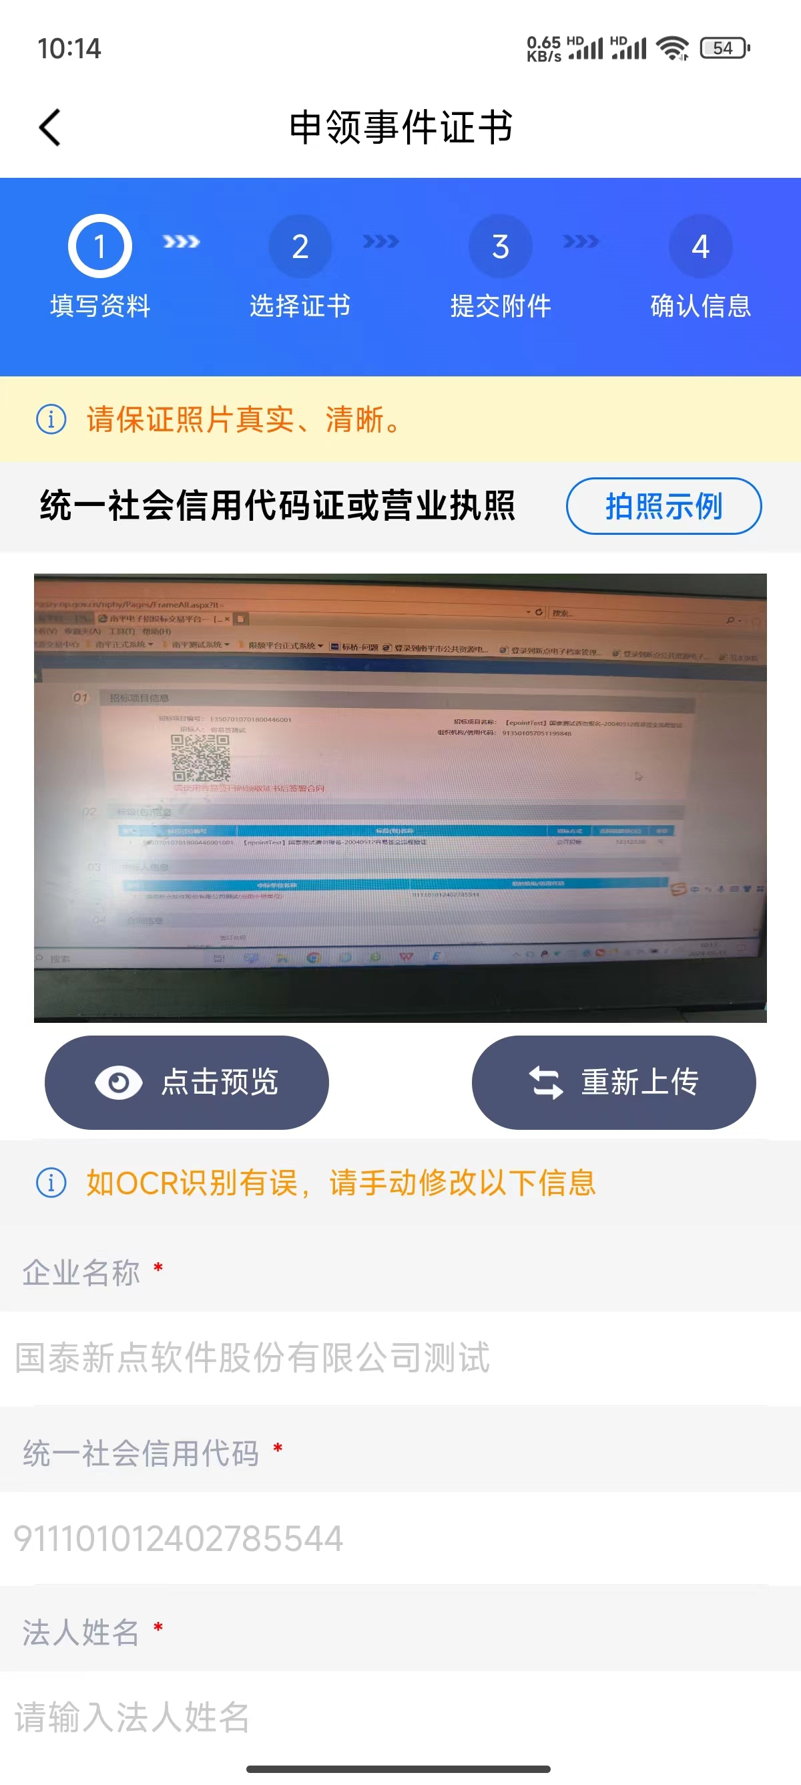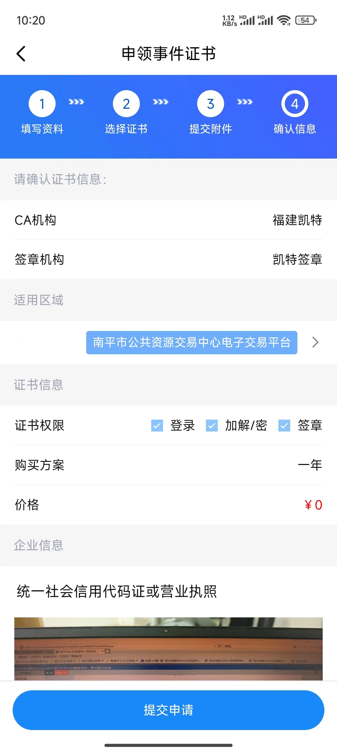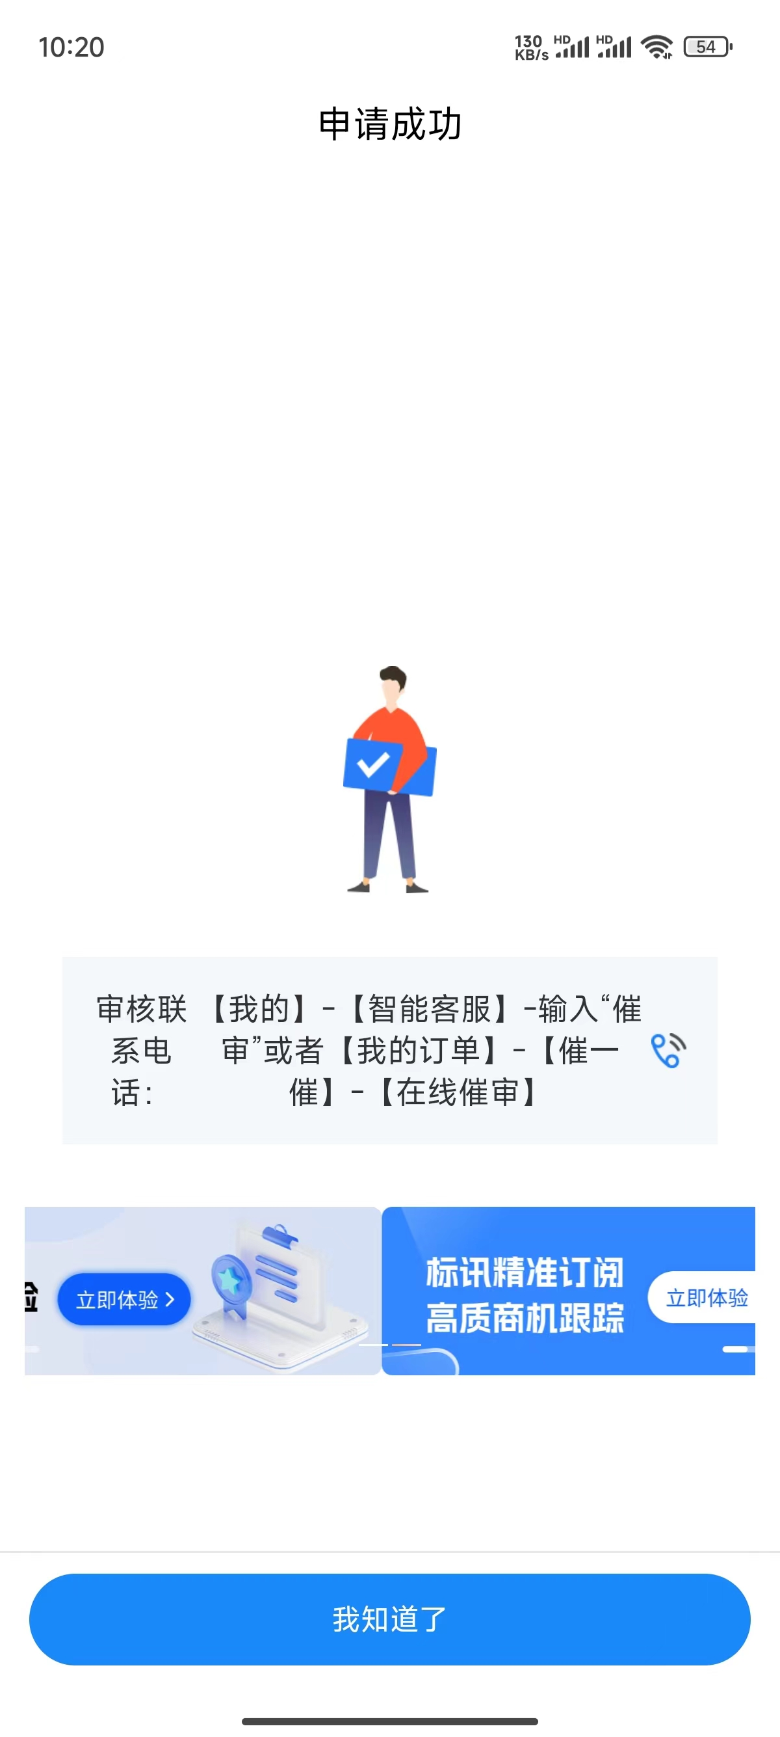
- 点击需要签章的电子件，选择手机扫码签章，再左上角点击【签章】，进行签章。
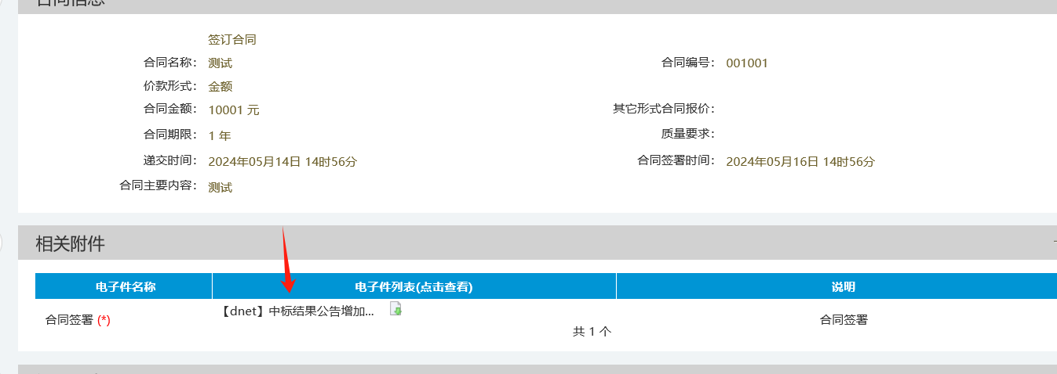
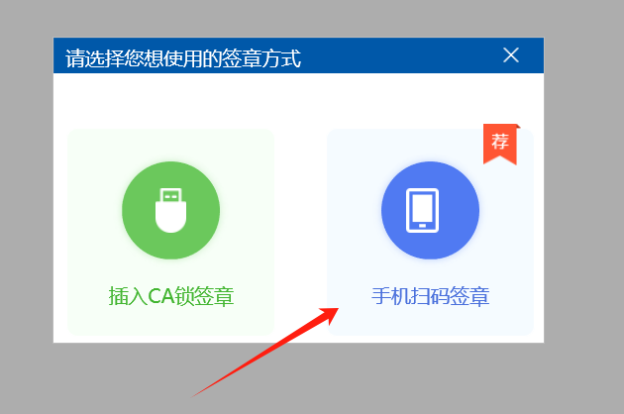
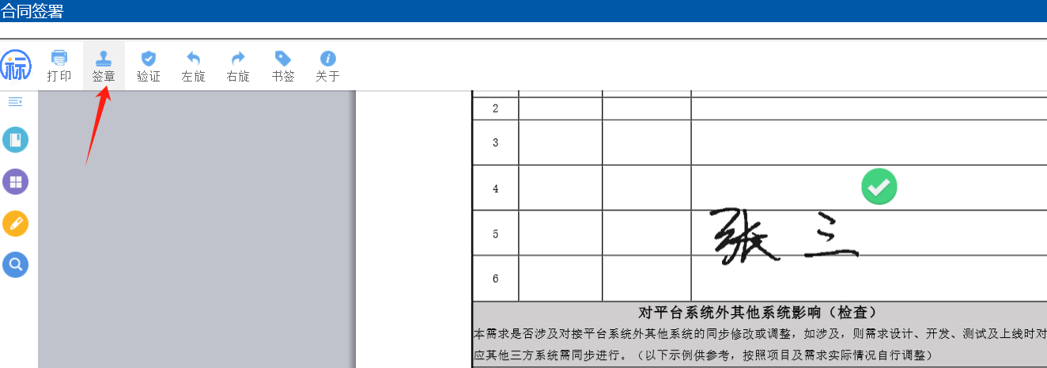
签章完成，对应签章右上角会出现，即表示签章成功，就可以提交到招标人进行签章了。
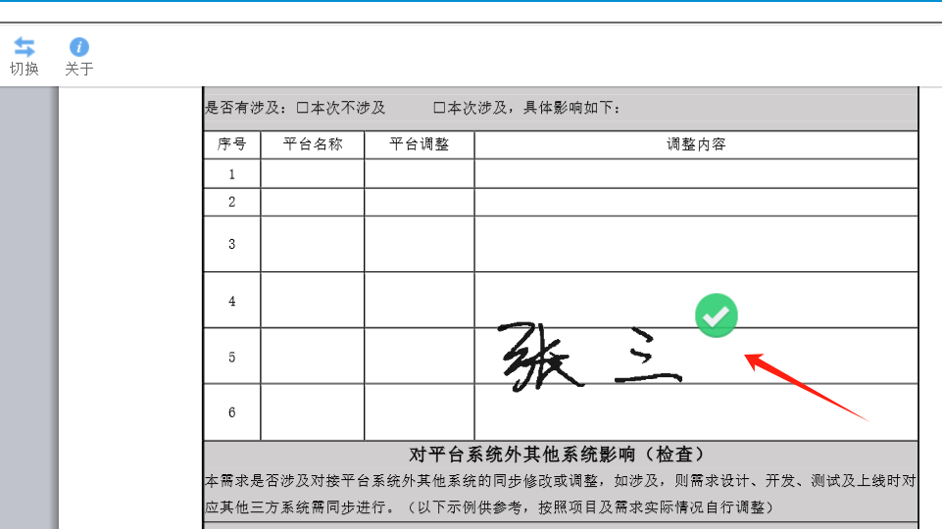
最后点击左上角【同意】，本次电子合同在线签章就完成了。
